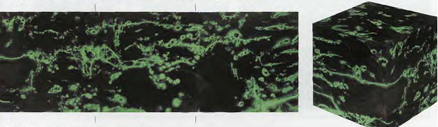

Рис. 3.9. Строение пустотного пространства пород (ЛЮМ)

Таблица 3.4

Характеристика трещин породы

|  |  |  |  |  |  |  |  |  |  |  |  |
| --- | --- | --- | --- | --- | --- | --- | --- | --- | --- | --- | --- |
| Емкость трещин, % | Поверхностная плотность трещин, см/см2 | | | | | | Раскрытость трещин, мкм | | | | |
| 1 | 2 | 3 | 4 | 5 | 6 | средн. | мин. | макс. | средн. | фильтр. |
| 1,3 | 0,08 | 0,77 | 0,36 | 0,36 | 0,68 | 0,2 | 0,41 | 10 | 70 | 16 | 16 |

Было осуществлено описание породы (микроскопия) (литология). Известняк водорослевый, сгустково-комковатый, перекристализованный, пористо-кавернозный (рис. 3.10).

Основной составной частью этой породы (70%) являются водорослевые сгустки и комки, сложенные пелитоморфным кальцитом, от 0,1-0,3 мм до 1–3 мм и сферы размером 0,06–1 мм. Стенки сфер сложены пелитоморфным кальцитом, а центральная часть перекристализована. Цемент (25-30%) базального и порового типа представлен тонко-микрозернистом кальцитом.

Было осуществлено исследование структуры пустот. Поры и каверны выщелачивания цемента и сфер округлой или неправильной извилистой формы размером от 0,1 – 0,5 до 2,0 мм.

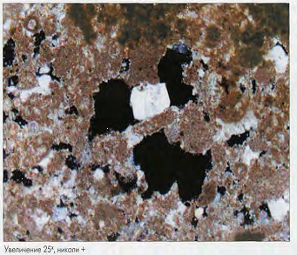

Рис. 3.10. Известняк водорослевый

Таблица 3.5

Коллекторские параметры породы

|  |  |  |  |  |  |  |
| --- | --- | --- | --- | --- | --- | --- |
| Открытая пористость, % | Эффективная пористость, % | Остаточная водонасыщенность, % к объему пор | Абсолютная газопроницаемость по трем направлениям, мД | | | Эффективная газопроницаемость, мД |
| I | II | III |
| 14,4 | 11,2 | 23,4 | 2,5 | 80,2 | 52,5 | 71,9 |

Порода состоит из кальцита представленного сгустками, комками кристаллами. Сгустки мелкие изометрической и неправильной формы, плохо раскритализованные. Среди них располагается отдельные мелкие кристаллы близкие скаленоэдру. В основной сгустковой массе встречаются более крупные комки изометричной конфигурации. Вторичное минералообразование выразилось в инкрустации стенок пор вплоть до их полного заполнения кристаллами аутигенного кальцита скаленоэдрической и реже изометрической формы.

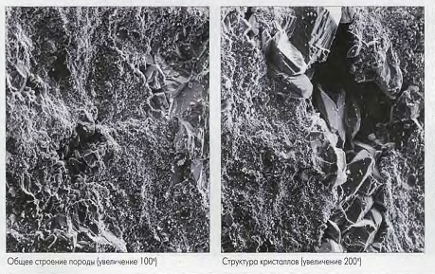

Рис. 3.11.

Таблица 3.6

Название таблицы

|  |  |  |  |  |  |
| --- | --- | --- | --- | --- | --- |
| Генетическкая принадлежность | Минерал и форма его выделения | Форма структурных элементов | Размер, мкм | | |
| мин. | макс. | преоблад. |
| Матрица | Сгустки кальцита | Изометричная, неправильная | 3 | 10 | 5 |
|  | Комки кальцита | Изометричная | 100 | >500 | 300 |
|  | Кристаллы кальцита | Изометричная, близкая к скаленоэдрической | 1 | 3 | 2 |
| Вторичное минералообразование | Кристаллы кальцита | Скаленоэдрическая, изометрия | 15 | 300 | 50 |



Рис. 3.12

Порода представлена сгустками, комками и кристаллами кальцита. Сгустки сложены практически нераскристаллизованным кальцитом. Комки овальной, изометричной и неправильной формы представлены тонко-мелкокристаллическим кальцитом. Мелкие кристаллы имеют форму, близкую к скаленоэдрической.

С увеличением размеров совершенство кристаллографических очертаний скаленоэдров возрастает. Отдельные участки пор и каверн выщелачивания инкрустированы кристаллами вторичного кальцита.

Кроме минеарльной массы (горных пород) в террикон попадают значительные примеси угля (5 – 20 % от общего объема отвалов) в самом разном виде (рис. 3.13).

 

а б

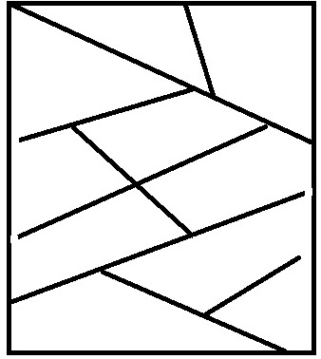 

в г

 

д е

Рис. 3.13. Характер и распределения угольной мелочи в терриконах:

а) тонкие прослои угля и порода; б) уголь внутри породы; в) уголь в трещиноватом виде; г) пачка угля; д) пустая порода; е) уголь в рассеянном виде

Каждая форма и тип угля попадающего в массив террикона (рис. 3.13) в дальнейшем определяет скорость и параметры самовозгорания и горения терриконов.

Угли месторождения Кызылкия бурые. Такой уголь при хранении на воздухе буреет и рассыпается в мелочь, отмечается повышенная склонность Кызылкийских углей к самовозгоранию.

В результате анализа отходов угледобычи на Кызылкийском месторождении, поступающих из горных выработок в терриконы, было установлено, что уголь и его сростки с колчеданом в среднем составляет 9,3 %, а остальные 90,7 % - глинистые и песчанистые породы (не содержащие горючих компонентов).

Пробы для анализа отбирались по крутому гребню террикона в направлении от подошвы к его вершине каждые 8-10 метров.

Таблица 3.7

Вес и содержание горючих компонентов

|  |  |  |  |  |  |
| --- | --- | --- | --- | --- | --- |
| По высоте террикона, м | Размер проб, мм | Количество проб | Вес, кг | Содержание Сорг, % | |
| 0 - 10 | 110 - 180 | 36 | 5,7 | 3,47 |
| 10 - 20 | 24 | 4,2 |
| 20 - 30 | 60 - 110 | 27 | 4 | < 18,4 |
| 30 - 40 | 25 | 4,2 |
| 40 - 50 | 25 - 60 | 24 | 3 | < 34 |
| 50 - 60 | 24 | 3,5 |
| Итого |  | 160 | 24,6 |  |

Как показали результаты анализа, из-за проявления эффекта сегрегации содержание горючих компонентов по внешнему, нисходящему гребню террикона варьировало от его подошвы к вершине в пределах от 3,47 % до 34,0 %.

Это обусловлено тем, что средневзвешенный размер кусков породы по указанным поясам уменьшался снизу вверх следующим образом - 180, 110, 60 и 25 мм.

**Таблица 3.8**

**Гранулометрический состав двух фракций угля в % (согласно Lohrer, 2005)**

|  |  |  |
| --- | --- | --- |
| Разме (μm) | Фракция A (%) | Фракция B (%) |
| <20 | 25.3 | *-* |
| 20-40 | 20.7 | *-* |
| 40-63 | 18 | *-* |
| 63-125 | 20 | *-* |
| 125-200 | 11 | 9.8 |
| 200-315 | 5 | 4.3 |
| 315-500 | - | 2.4 |
| 500-1000 | - | 10.1 |
| 1000-2000 | - | 60 |

Наименьшую зольность имеют породы в средней по высоте части отвала, к вершине и основанию она повышается. Отвальная масса изученных шахтных терриконов имеет зольность в пределах 57-99% (составляя в среднем 88,5%).

Содержание общей серы в отвалах колеблется от 0,01% до 10,9%. Влажность изменяется от 0,2% до 11,7%, составляя в среднем 3,4% [8**]**.

## 3.4. Химико-минералогическая характеристика углевмещающих пород

Для сравнительной характеристики угленосных пород были взяты результаты исследований количества и качества выдаваемых пород в южном Прокопьевско-Киселевском районе Кузбасса шахтами Черная гора, Северный Маганак, Южная, Байдаевская 1-2, Зыряновская и Зиминка [ ].

По минералогическому составу угленосные метаморфизированные породы представляют собой перемежающиеся разнозернистые песчаники, редкие и маломощные гравелиты и конгломераты, алевролиты и реже аргиллиты.

В результате проведенных наблюдений установлено, что угленосные породы, выдаваемые из шахт Кузбасса, неоднородны и состоят из двух разновидностей, смешанных примерно в следующем соотношении (в %): чистые породы - 30-40; породы, смешанные с углем – 60-70.

Углевмещающие породы в большинстве представляют собой углистые сланцы, содержащие 6-10% выгорающих примесей. Обычно они сухие (влажность 4-7%), но иногда встречаются и с повышенной влажностью.

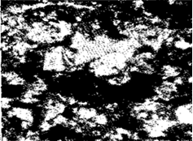

Рис. 3.14. Микроструктура алевролита в проходящем свете, темные пятна- углистые включения, шлиф параллельно пласту. Х136

Минералогический характер чистых пород представлен образцами плотной массы тонкого зернистого строения темно-серого (графитного или аспидного) цвета со слабозаметной неровной слоистостью.

Для дальнейшего исследования из породы были изготовлены шлифы в плоскости слоистости (рис. 3.14) и перпендикулярно наслоению (рис. 3.15).

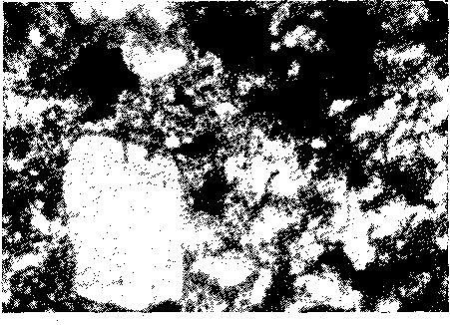

Рис. 3.15. Микроструктура алевролита в проходящем свете, шлиф перпендикулярно пласту Х136

Микроскопическое исследование позволяет определить породу как метаморфизированный алевролит со слабо прослеживающейся сланцевой текстурой, обусловленной субпараллельной ориентировкой бластических новообразований и включений обломочного материала.

Можно предполагать, что сланцевая текстура была в значительной степени унаследована от осадочной породы (алевролит), имевшей слоистое строение.

Кластического материала в породе содержится не менее 50-60%: в основном это мелкие обломки кварца, в небольшом количестве встречаются более крупные зерна плагиоклаза и ортоклаза. Последние в значительной степени изменены вторичными процессами (серитизация, кальцитизация и каолинизация). В незначительном количестве в породе присутствуют окатанные обломки кремнистых пород и кварцитов.

Обломочный материал в целом характеризуется невысокой степенью окатанности - обломки угловатые и полуугловатые. Размеры их в основном не превышают 0,1 мм в диаметре, примесь частиц размерами до 0,2-0,3 мм составляет не более 5%. Из аутогенных минералов отмечены мелкие кристаллики и округлой формы стяжения пирита размером около 0,01 мм, иногда образующие в породе бесформенные скопления.

Повсеместно в породе рассеяны разнообразной формы углистые частицы, количество которых составляет не менее 5%. Часто углистые частицы имеют удлиненную форму и тогда они грубо ориентированы в плоскости сланцеватости, что особенно заметно при рассмотрении шлифов, сделанных параллельно пласту (см. рис. 3.14), где длинные оси черных включений имеют горизонтальное расположение.

в) >20 мм

Рис. 3.16. Микрофотографии поверхности частиц горелой породы разных фракций (X 2000) [49]

Цементирующая масса составляет около 30% породы и сложена бурым пелитовым материалом, тончайшими чешуйками серицита, точечными зернами карбонатов (кальцита и доломита).

В результате процессов метаморфизации она была бластически превращена в плотный агрегат, облегающий материал породы и в значительной степени скрадывающий контуры обломков.

Эта масса имеет чешуйчатое, оптически ориентированное строение. В ней отмечаются пленки и пятнышки бурых гидроокисей железа.

Микропетрографическое исследование других разновидностей углевмещающих пород показывает, что содержание отдельных компонентов колеблется в некоторых пределах, зависящих от геологических и тектонических особенностей угольных и сопровождающих напластований табл. 3.9.

Таблица3.9

Минералогический состав шахтных пород Кузбасса [ ]

|  |  |  |  |  |
| --- | --- | --- | --- | --- |
| Компоненты | Содержание компонентов в вес. % в породе шахт | | | |
| Томь-Усинской  1-2 | Чертин  ской | им.  Кирова | Красно­  горской |
| Уголь:  слабоминерализованный с 5 до 15%  Ас от | 1,7 | 0,7 | 1,5 | 1,2 |
| среднеминерализованный | — | — | — | 3,4 |
| сильноминерализованныи  от 25 до 35%  с Ас | 3,1 | 0,8 | _ |  |
| Углистый аргиллит | 20,8 | 1,9 | — | _ |
| Слабоуглистый аргиллит | 9 | — | 6 | 19 |
| Аргиллит | 11,7 | 46 | 38,1 | 60 |
| Алевролит | 18,4 | 9,9 | 52,8 | 9 |
| Песчаник | 26,5 | 40,7 | 1,6 | 6 |

Содержание отдельных минералов в шахтных породах по данным химического и микропетрографического исследований видоизменяется в следующих пределах: около 30 % кварца, 8-14 % горючих примесей, около 30% полевошпатовых минералов и около 30 % хлоритоглинистого (пелитового) материала. Последний является природным цементом породы и представляет собой минералы, определяющие физико-химическую индивидуальность углевмещающих сланцев, как глинистого сырья.

Удельный вес шахтных пород колеблется от 2,38 до 2,72; огнеупорность их от >1200 до 1580 °С.

Кривые дифференциально-термического анализа углевмещающих пород (рис. 3.17) с высоким содержанием пирита (шахта «Пионерка») имеют значительный экзотермический эффект при температурах 630-650 °С, а пород типа глинистых аргиллитов (шахты Байдаевская и Южная) - заметные эндотермические эффекты в температурной области дегидратации глинистых материалов.

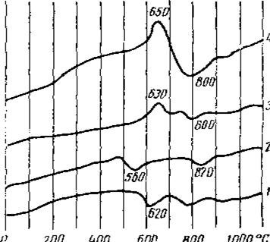

Рис. 3.17. Термограммы кузнецких межугольных пород, шахты:

1 - «Пионерка»; 2 - Байдаевская; 3 - Южная; 4 - природная горы Ольжерас

У всех разновидностей пород наблюдается эндотермический эффект при температурах 790-820 °С, соответствующих термической диссоциации карбонатов кальция.

Кристаллографическая порода межугольных сланцев освещена в работе Маршалла при определении двойного лучепреломления ряда минералов в коллоидных суспензиях под влиянием электрического поля [6].

Результаты определения двойной дифракции для ориентированных суспензий указывают на гетерогенный характер сланцев, а также на то, что они, как и настоящие глины, способны к катионному обмену.

Ряд авторов, изучавших угольные напластования и сопровождающие их породы, отмечает, что при ограниченном наборе угленосных пород в Кузбассе их химический состав (в частности для Алыкаевской и Ерунаковской свит), согласован по содержанию соединений железа, возрастающему по мере измельчения частиц пород при переходе от песков к аргиллитам [11].

Химический состав пустых пород различных шахт Кузбасса представлен в табл. 3.10.

Таблица 3.10

Химический состав межугольных пород различных шахт Кузбасса [ ]

|  |  |  |  |  |  |  |  |  |  |
| --- | --- | --- | --- | --- | --- | --- | --- | --- | --- |
| Шахты | Содержание в % по весу на сухое вещество | | | | | | | | |
| SiO2 | Al2O3 | Fe2O3 | CaO | MgO | SO3 | R2O | CO2 | горючих |
| Южная | 68,02 | 15,61 | 5,79 | 2,2 | 2,2 | 0,42 | 2,02 | 0,6 | 6,04 |
| Зыряновская | 51,62 | 13,42 | 9,58 | 8 | 2,06 | 0,05 | 0,23 | 8,71 | 6,56 |
| Байдаевская 1-2 | 60,12 | 15,61 | 6,39 | 2,1 | 2,4 | 0,02 | 1,26 | 3,46 | 8,54 |
| «Пионерка» | 61,44 | 18,34 | 5,01 | 3,2 | 1,95 | 1,98 | 0,31 | 2,71 | 6,01 |
| Бабанаковская | 58,77 | 15,78 | 4,89 | 2,95 | 1,8 | 0,9 | 0,41 | 2,5 | 9,8 |
| Имени Кирова | 57,78 | 18,93 | 2,90 | 3,5 | 2,05 | 2,18 | 0,91 | 0,21 | 12,29 |
| 9/15 | 57 | 18,15 | 6,27 | 3,15 | 2,16 | 0,51 | 0,40 | 5,91 | 5,88 |
| Имени Ярославского | 59 | 16,43 | 7,21 | 4,14 | 1,21 | 0,41 | 0,2 | — | 11,64 |
| Чертинская | 64,13 | 16,21 | 4,39 | 2,75 | 2,03 | 0,94 | — | 1,11 | 8,36 |
| Красногорская | 58,02 | 19,5 | 3,27 | 3,5 | 1,51 | 0,48 | — | 2,35 | 11,61 |
| Прокопьевская | 61,44 | 19,04 | 4,79 | 0,7 | 1,94 | 1,13 | — | 1,59 | 9,52 |
| Томь-Усинская 1-2 | 67,1 | 16,31 | 3,19 | 1,9 | 1,3 | 0,27 | — | 2,78 | 7,5 |

# Выводы

1. Была построена графическая модель отражающая внутреннее строение террикона. Для представления внутреннего строения террикона было проведено моделирование процессов сегрегации в лабораторных условиях.

Проведенные исследования подтвердили то, что при отсыпки породы крупные куски катятся вниз к подошве террикона.

Отобранные геологоразведочные пробы с террикона были объединены в три гранулометрические сопряженные зоны: крупноблоковая, среднеблоковая, мелкоблоковая.

2. Породы, попадающие в террикон, образуются за счет проходки выработок (52%) и их ремонта (48%).

Установлено, что средний литологический состав терриконов отражает состав угленосной толщи. Это аргиллиты (60-80%), алевролиты (10-30%), песчаники (4-10%), известняки (редко до 6%, обычно меньше), а также значительные примеси угля (5-20%).

3. Также установлено, что отвальная масса изученных шахтных терриконов имеет зольность в пределах 57-99%, составляя в среднем 88,5%.

4. …………………….

5. ………………………………………

6. .…. ……………